ACP Ejendomme APS  Ørstedvej 18  6760 Ribe | Torvegade 74, 6700 Esbjerg  Dato 10. januar 2026  Sagsbehandler olped  Telefon direkte 76 16 15 31  Sagsid MIS-25/003083
Teknik & Miljø
Natur & Vandmiljø

Telefon 76 16 16 16
www.esbjerg.dk



Godkendelse af midlertidig driftsændring af Frislusen i Ribe Vesterå

Det rådgivende firma WSP Danmark A/S har den 21. november 2025 på vegne af ACP Ejendomme APS (herefter kaldet bygherre) indgivet en ansøgning om midlertidig lukning af Frislusen i Ribe Vesterå Mellemdammen, Ribe. Vandføringen skal i perioden afledes gennem Midtmøllens stemmeværk. Lukningen vil kunne ske fra primo februar til 31. marts 2026.

Ansøgningen er begrundet i, at indfatningen ved Kolvig i Ribe Vesterå skal renoveres og vandet fra en åben Frisluse, vil både vanskeliggøre arbejdet og gøre det mere farligt, da der bl.a. skal være dykkere i vandet under arbejdet.

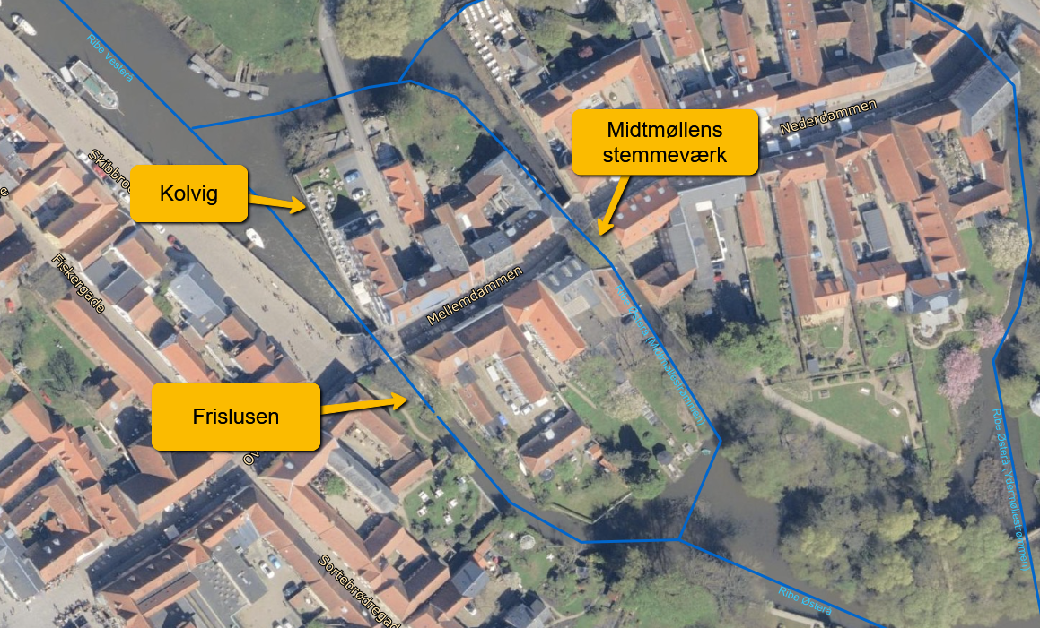
Fig. 1. Placeringen af Frislusen, Midtmøllens stemmeværk og Kolvig.

Høring af ansøgningen
Ansøgningen har været i offentlig høring fra 9. december 2025 til 9. januar 2026.

Der har i høringsperioden været en henvendelse vedrørende bekymring om overskridelse af flodemålet. Der sker ingen ændringer i overholdelsen af flodemålet. Det vil fortsat være Esbjerg Kommunes ansvar, at vandspejlet i Ribe Mølledam ved Dagmarsgadebroen holdes på flodemålet 2,15 m DVR90.

Da Midtmøllens stemmeværk skal justeres manuelt ved ændringer i afstrømningen, vil det blive tilstræbt at holde en god margin til det maksimale flodemål på 2,15 m DVR90. Kommer der en større afstrømning end Midtmøllens stemmeværk kan klare ved overholdelse af flodemålet, vil Frislusen blive åbnet

Afgørelse efter vandløbsloven
Esbjerg Kommune, Natur & Vandmiljø har på baggrund af de indsendte oplysninger vurderet, at Frislusen vil kunne lukkes i tidsrummet februar – marts 2026 ved tilsvarende åbning af Midtmøllens stemmeværk uden at passagemulighederne og øvrige miljøforhold påvirkes væsentligt.

Afgørelsen er truffet efter § 48 i vandløbsloven, hvorefter driftsændringer kræver godkendelse af vandløbsmyndigheden.

Godkendelsen gives på følgende vilkår:
- Bygherren skal give Esbjerg Kommune besked mindst 1 uge før lukningen af Frislusen ønskes.
- Ved større afstrømninger eller varsel om større nedbørshændelser, der giver risiko for, at Frislusen skal åbnes helt eller delvist for at flodemålet kan overholdes, vil bygherren få besked med mindst 1 dags varsel. Når Frislusen kan lukkes igen, vil bygherren få besked med mindst 1 dags varsel.
- Bygherren skal give Esbjerg Kommune besked, når der ikke længere er behov for at holde Frislusen lukket.
- Godkendelsen er gældende fra 9. februar til 31. marts 2026.

Godkendelsen må ikke udnyttes før klagefristen er udløbet, og såfremt der ikke klages over afgørelsen. Klagefrist er 7. februar 2026. Såfremt der klages rettidigt over godkendelsen, må denne ikke udnyttes før klagemyndigheden har truffet afgørelse i sagen. Klagevejledning fremgår af bilag.

Afgørelsen er offentliggjort på Esbjerg Kommunes hjemmeside fra den 10. januar 2026.

Sagens oplysninger
Det er Esbjerg Kommunes ansvar, at vandspejlet i Ribe Mølledam holdes under flodemålet på 2,15 m DVR90. Det tilstræbes, at vandspejlet holdes tæt på flodemålet af hensyn til kultursvampen i Ribe. Normalt sker styringen af vandspejlet ved automatisk åbning af Frislusens porte. Af hensyn til opgangen af laks og havørreder prioriteres åbning af den sydligste af Frislusens 3 porte.

Ved større afstrømninger er det nødvendigt, at både Frislusen og Midtmøllens stemmeværk åbnes. Det gælder fortsat i perioden med renoveringsarbejde.

Lukningen af Frislusen betyder en tilsvarende åbning af stemmeværket ved Midtmøllen, så vandet kan afledes den vej. Kommer der mere vand end stemmeværket ved Midtmøllen kan lukke igennem, så vil Frislusen blive genåbnet i nødvendigt omfang, til vandføringen igen kommer ned. Det fastsatte flodemål vil blive overholdt.

DTU-Aqua har vurderet, at åbning af Midtmøllen ikke vil forringe passagemuligheden for laksefisk. Opgangen af laks og havørreder er desuden lav i februar-marts. Snæbel vil ikke kunne passere hverken Frislusen eller Midtmøllens stemmeværk, så der sker ingen ændringer. Nedgangen af smolt og ungfisk vil ikke blive påvirket.

Styringen af flodemålet ved lukning af Frislusen og justering af stemmeplankerne i Midtmøllens stemmeværk vil fortsat blive foretaget af Esbjerg Kommunes entreprenørafdeling.

Andre forhold
Esbjerg Kommune har vurderet, at den midlertidige ændring af driften ikke kræver en dispensation efter naturbeskyttelsesloven § 3.

Økonomiske forhold
Overgang til manuel styring af flodemålet giver Esbjerg Kommune øgede udgifter i forhold til den automatiserede styring ved Frislusen. Disse udgifter skal dækkes af bygherren, der efterfølgende vil modtage faktura på de øgede lønudgifter.

Klagevejledning
Denne afgørelse kan jf. vandløbslovens kapitel 16 påklages til Miljø- og Fødevareklagenævnet. Se klagevejledning i Bilag 1.

Venlig hilsen

Ole Juul Pedersen
Biolog

Bilag 1: Klagevejledning
Bilag 1.
Klagevejledning
Denne afgørelse kan jf. vandløbslovens kapitel 16 påklages til Miljø- og Fødevareklagenævnet af:
- den, afgørelsen er rettet til,
- enhver, der må antages at have en individuel, væsentlig interesse i sagens udfald,
- en berørt nationalparkfond oprettet efter lov om nationalparker

Hvis du ønsker at klage over denne afgørelse skal klagen indgives senest 7. februar 2026.

Du klager via klageportalen, som du finder på www.naevneneshus.dk under ”Start din klage”. Du logger på klageportalen med Mit-ID. En klage er indgivet, når den er tilgængelig for Esbjerg Kommune via klageportalen. Når du klager, skal du betale et gebyr på 900 kr. for privatpersoner og 1.800 kr. for virksomheder, organisationer og offentlige myndigheder.

Miljø- og Fødevareklagenævnet kan kontaktes på mfkn@naevneneshus.dk, og du kan få hjælp til klageportalen på klageportalen@naevneneshus.dk.

I klageportalen sendes din klage automatisk først til Natur & Vandmiljø, Esbjerg Kommune. Hvis Natur & Vandmiljø, Esbjerg Kommune fastholder afgørelsen, sendes klagen videre til behandling i nævnet via klageportalen. Du får besked om videresendelsen.

Miljø- og Fødevareklagenævnet afviser din klage, hvis du sender den uden om klageportalen, medmindre du er blevet fritaget for brug af klageportalen. Hvis du ønsker at blive fritaget for at bruge klageportalen, skal du sende en begrundet anmodning til Miljø- og Fødevareklagenævnet. Nævnet afgør herefter, om du kan fritages for at bruge klageportalen. Betingelser for fritagelse findes på www.naevneneshus.dk. Du skal samtidigt sende en mail til miljo@esbjerg.dk eller et brev til Esbjerg Kommune, Natur & Vandmiljø, Torvegade 74, 6700 Esbjerg. På denne måde ved kommunen, at en klage er på vej.

Gebyret tilbagebetales, hvis:
- klagesagen fører til, at den påklagede afgørelse ændres eller ophæves,
- klageren får helt eller delvis medhold i klagen,
- klagen afvises som følge af overskredet klagefrist, manglende klageberettigelse eller fordi klagen ikke er omfattet af Miljø- og Fødevareklagenævnets kompetence.

Det bemærkes, at hvis den eneste ændring af den påklagede afgørelse er forlængelse af frist for efterkommelse af afgørelse som følge af den tid, der er medgået til at behandle sagen i klagenævnet, tilbagebetales gebyret dog ikke.

Lovbekendtgørelse nr. 1217 af 25 november 2019

